2-7-2018

Sistemas

PRESTAMOS PERSONALES

MANUAL DE AMORTIZACION/CANCELACIÓN DE DEUDA



Contenido

MANUAL DE PAGO DE AMORTIZACION/CANCELACION DE DEUDA 2

**1.** **Opción de Acceso:** 2

**2.** **Ventana de amortización de deuda:** 3

**3.** **Opciones de búsqueda de la ventana de amortización de deuda:** 4

a. Búsqueda por Documento de identidad: DNI ó RUC: 4

b. Búsqueda por Apellidos y Nombres para Persona Natural /Razón Social (Persona Jurídica): 4

**4.** **Ingreso de amortización de deuda:** 5

**5.** **Reporte de movimiento de pagos:** 8

**6.** **Extorno de amortización de deuda, Excepción de Extornos:** 10

**7.** **Autorización de Extorno de Amortizaciones:** 11

**8.** **Extorno de Amortizaciones:** 11

**9.** **Amortizaciones de créditos con cambio de moneda extranjera a Nacional:** 13

# MANUAL DE PAGO DE AMORTIZACION/CANCELACION DE DEUDA

1. **Opción de Acceso:**

En el menú principal haremos clic en el módulo de **PAGOS Y RECUPERACIONES**

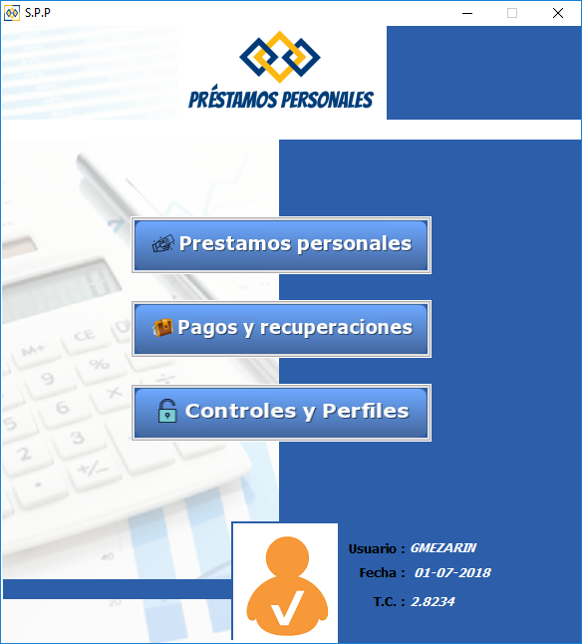

Haremos clic en el menú de **MANTENIMIENTO** opción **AMORTIZACION DE DEUDA** o al acceso directo a través de la barra de herramientas.

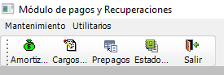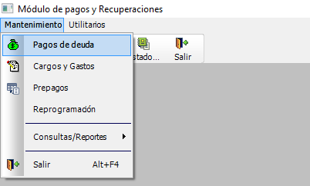

1. **Ventana de amortización de deuda:**

La ventana que se mostrará será:

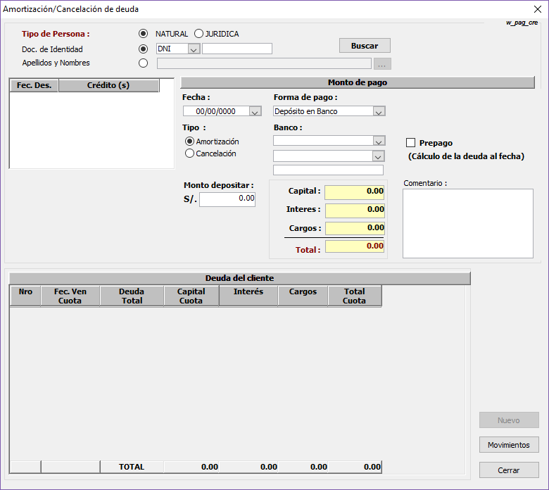

Esta ventana permitirá generar pagos DE UN CLIENTE en una fecha, banco y forma de pago específico, e indicar si pago se utilizará para generar un nuevo cronograma (PREPAGO).

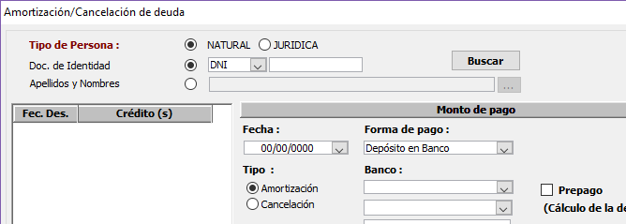

1. **Opciones de búsqueda de la ventana de amortización de deuda:**
2. Búsqueda por Documento de identidad: DNI ó RUC:

Seleccionamos el tipo de persona antes de indicar el documento de identidad

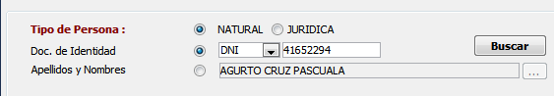

Luego de indicado el documento de identidad haremos clic en el botón buscar:

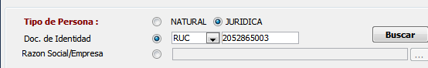

1. Búsqueda por Apellidos y Nombres para Persona Natural /Razón Social (Persona Jurídica):

Al hacer clic para buscar por nombre aparecerá automáticamente la ventana de búsqueda por persona, sino haremos clic en el botón que está a su costado como lo indica la imagen:

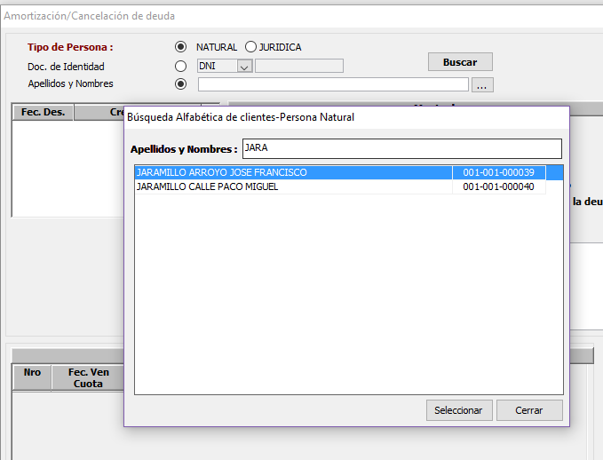

1. **Ingreso de amortización de deuda:**

Una vez seleccionado el cliente procedemos a seleccionar el crédito, monto y banco donde se realizó el pago; finalizamos haciendo clic en grabar:

Observamos estado de deuda antes de pago:

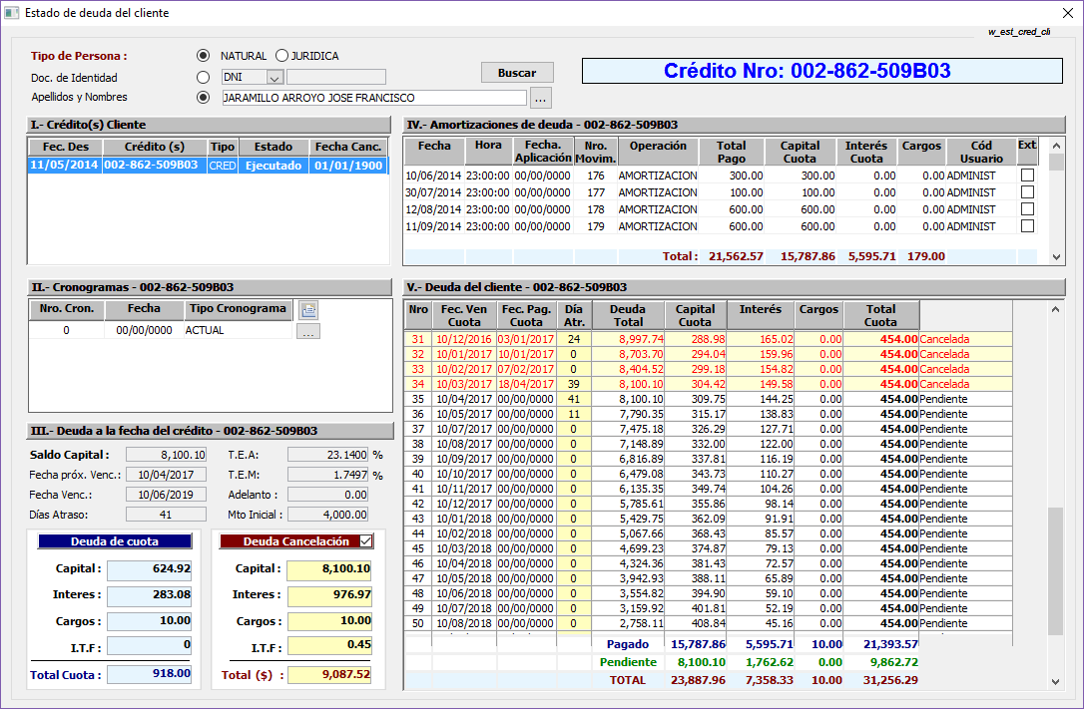

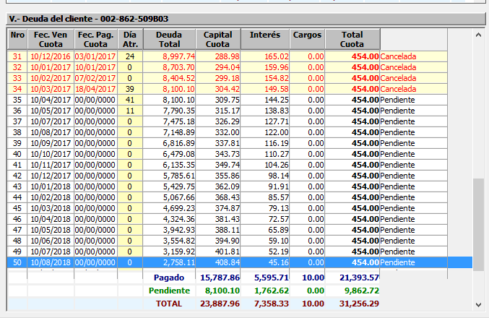

Realizamos la amortización de S/. 3000

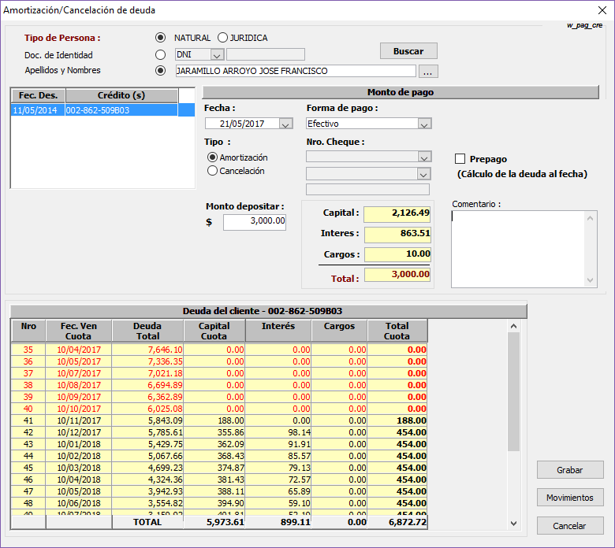

Observamos que la deuda se rebaja en color rojo y para nuestro ejemplo el pago abarco las cuotas Nro 35 hasta 40.

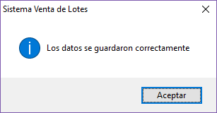Procedemos a grabar los datos, haciendo clic en el **botón Grabar:**

Sistema Préstamos Personales

Observamos nuevamente el **ESTADO DE DEUDA,** veremos que la deuda ha sido rebajada:

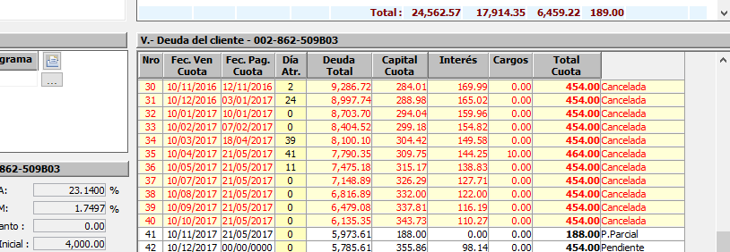

En esta ventana haremos doble clic en la amortización seleccionada y podremos observar el detalle de pagos efectuado, tal como lo muestra la imagen:

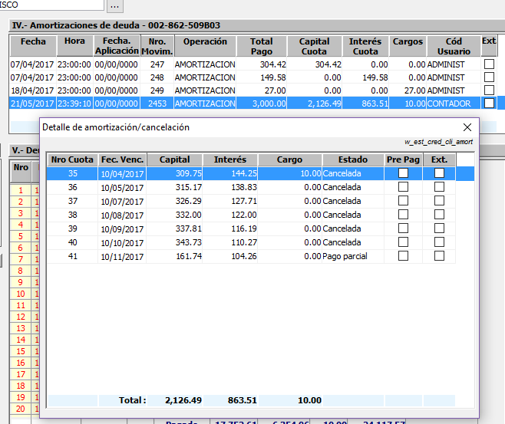

Doble clic para ver detalle

1. **Reporte de movimiento de pagos:**

Así mismo podemos verificar a través de reporte de movimiento de pagos del módulo de pagos y recuperaciones y tendremos el siguiente resultado:

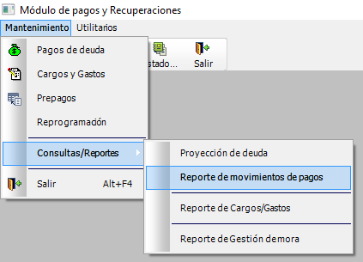

A través de esta interfaz, se podrán filtrar pagos por:

* Fecha
* Agencia
* Operación: Amortización / Cancelación
* Montos mayores a
* Cliente específico.
* Estado de movimiento: Vigentes / Extornados

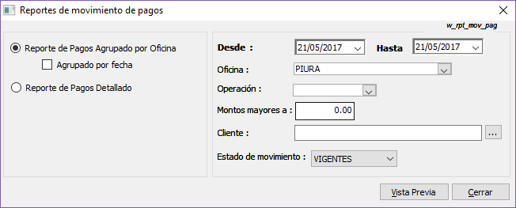

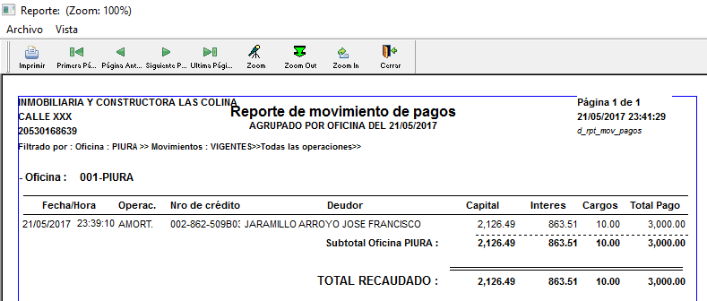

Observando reporte detallado:

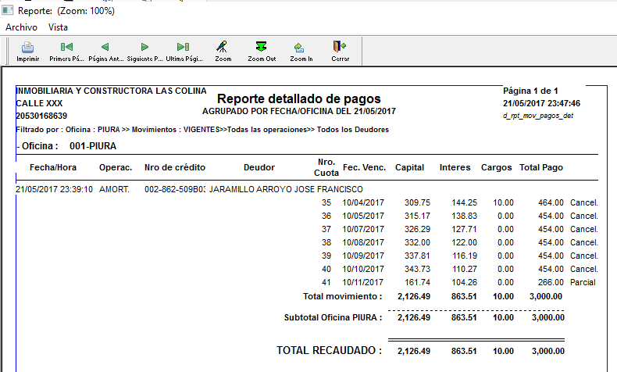

1. **Extorno de amortización de deuda, Excepción de Extornos:**

En la ventana de amortización hacemos clic en el **botón MOVIMIENTOS** y nos aparecerá un listado con todos los movimientos realizados en el día, una vez seleccionado el cliente procedemos a hacer clic en el **botón extornar** de ésta ventana y nos aparecerá una ventana de Solicitud de excepciones.

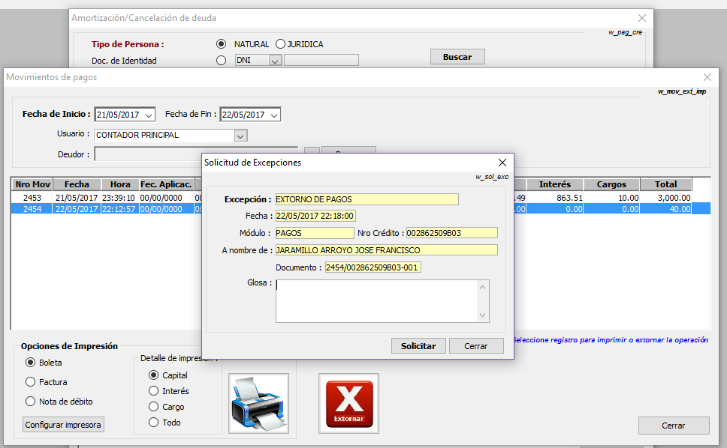

Luego de realizados los pasos anteriores DEBE INDICAR UNA GLOSA, y al solicitar aparecerá el siguiente mensaje:

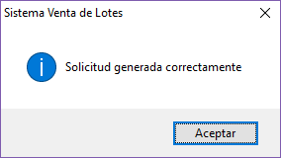

Sistema Préstamos Personales

No podrá extornar movimientos anteriores sin haber extornado los posteriores, aparecerá el siguiente mensaje

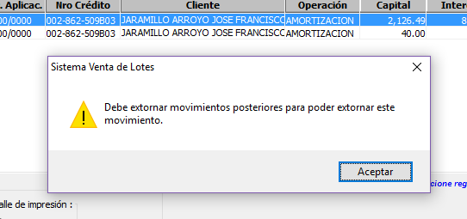

Sistema Préstamos Personales

1. **Autorización de Extorno de Amortizaciones:**

Ver manual de manejo de excepciones.

1. **Extorno de Amortizaciones:**

Luego de realizada la autorización, procedemos a extornar el pago apareciendo el siguiente mensaje:

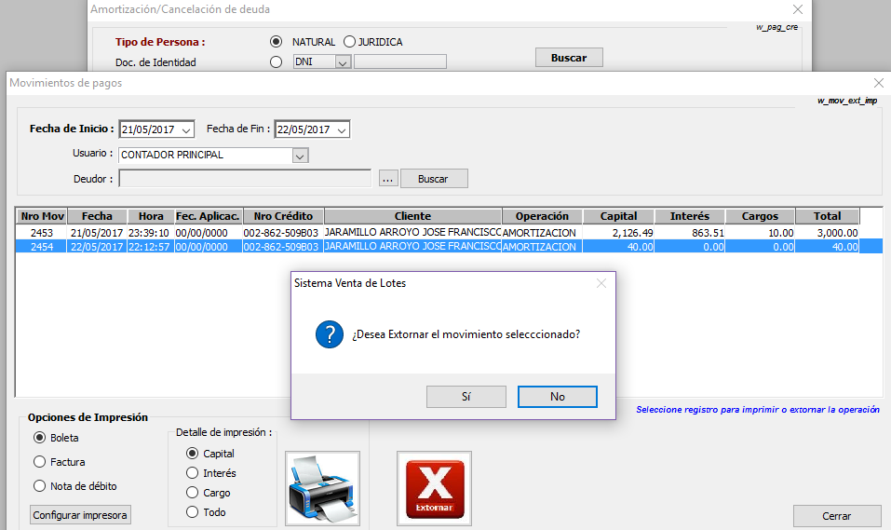

Sistema Préstamos Personales

Clic en botón SI, y aparecerá un mensaje de finalización.

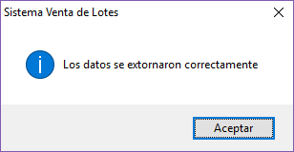

Sistema Préstamos Personales

Observamos nuevamente su estado de deuda, y veremos que se eliminó el pago:

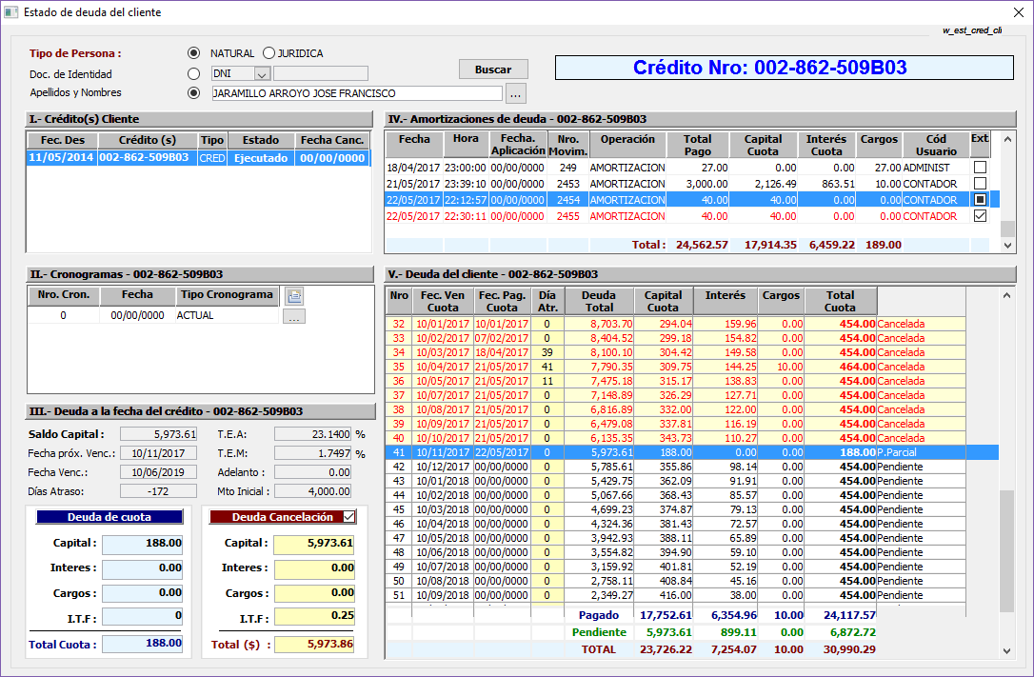

1. **Amortizaciones de créditos con cambio de moneda extranjera a Nacional:**

Para estos tipos de caso, toda amortización será en la moneda original de la cuenta, por tanto el ingreso de dinero se cambiará automáticamente, pudiendo haber una diferencia por tipo de cambio el cual se podrá observar en la posición de cliente:

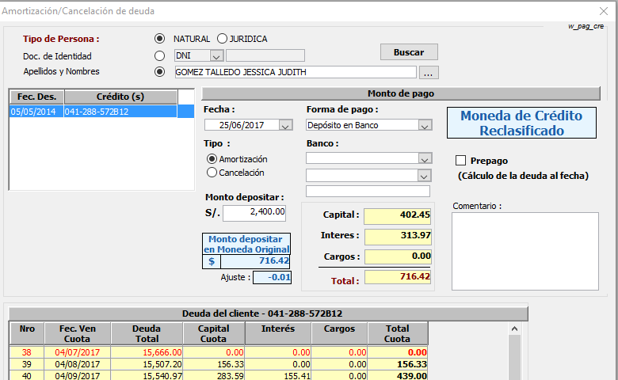

Como el cliente cancela en moneda nacional, el valor ingresado automáticamente se cambiará a moneda original, como se observa en la imagen y este valor será el que se utilizará para reducir las cuotas de pago del cliente.